Муниципальное бюджетное общеобразовательное учреждение

Ханты-Мансийского района

«Средняя общеобразовательная школа п. Горноправдинск»

**Конкурсно - познавательная игра**

**«Робот. Робот? Робот!»**

Смирнова Е.Ю.

педагог организатор

**п. Горноправдинск**

**2020 г.**

***Ребята! Сегодня нам предстоит проверить свои силы в знаниях по робототехнике.***

1. ***Перед вами кроссворд.***

***Все слова, загаданные в нём, напрямую связаны с конструированием.***

# 

**По горизонтали:**

1. Она бывает параллельная, перпендикулярная и наклонная

2. Механизм позволяющий колесам авто вращаться с разной скоростью при повороте.

3. Элемент конструктора ЛЕГО. Назначение : вращение или фиксация

4. Синий или белый, красный или серый / с выступом или без выступа / с шипами и без.

5. Карта + линия + ... = 21 см.

6. Королева носила бы его с удовольствием, но ... (П).. это слово прилагательное и относится к робототехнике.

7. Колесо с канавкой по окружности

**По вертикали:**

8. Он может легко поднять тяжелый груз

9. Цилиндрическая деталь с отверстием по оси предназначена для прочности сцепления

10. У земли она мнимая, а мы используем ее в конструировании

11. Есть он и она. Чем меньше ее шаг, тем быстрее заподлицо. Кто она?

12. Он - основной объект для отвертки

13. Он является основным элементом в конструкции

14. Главный герой поговорки, в которой что-то чем то вышибают

15. Она бывает трех видов, но в нашем случае нам нужна самая быстрая (П)

16. Бывает и коробка, бывает и телевизионная

1. ***Шифровка.***

***Сейчас вам предстоит расшифровать слова.***

***Способы шифровок различны.***

***В шифровке 1 и 2 нужно внимательно прочитать задание и найти что-то необычно в составлении фразы.***

***В шифровке 3 спрятаны 2 слова. Как они были получены? Сначала были записаны два ответа подряд. Буквы ответов перемешаны. Затем они заменены на символы по кодировочной таблице. Ваша задача сначала расшифровать буквы, а затем составить слова. Причем буквы, которые уже использованы для составления первого слова, нужно вычеркивать. А из оставшихся букв составить второе слово.***

***В шифровке 4 необходимо разгадать целую фразу.***

|  |
| --- |
| **Расшифруй 1:**  **Красив Олимпийский лес. Еле Слышны оводы.**  **Ответ: ________________________________________________________________________** |
| **Расшифруй 2:**  **Без артистов Любой концерт Абракадабра**  **Ответ: ________________________________________________________________________** |
| **Расшифруй 3:**    **Ответ: ________________________________________________________________________** |

***Кодировочная таблица см. приложение.***

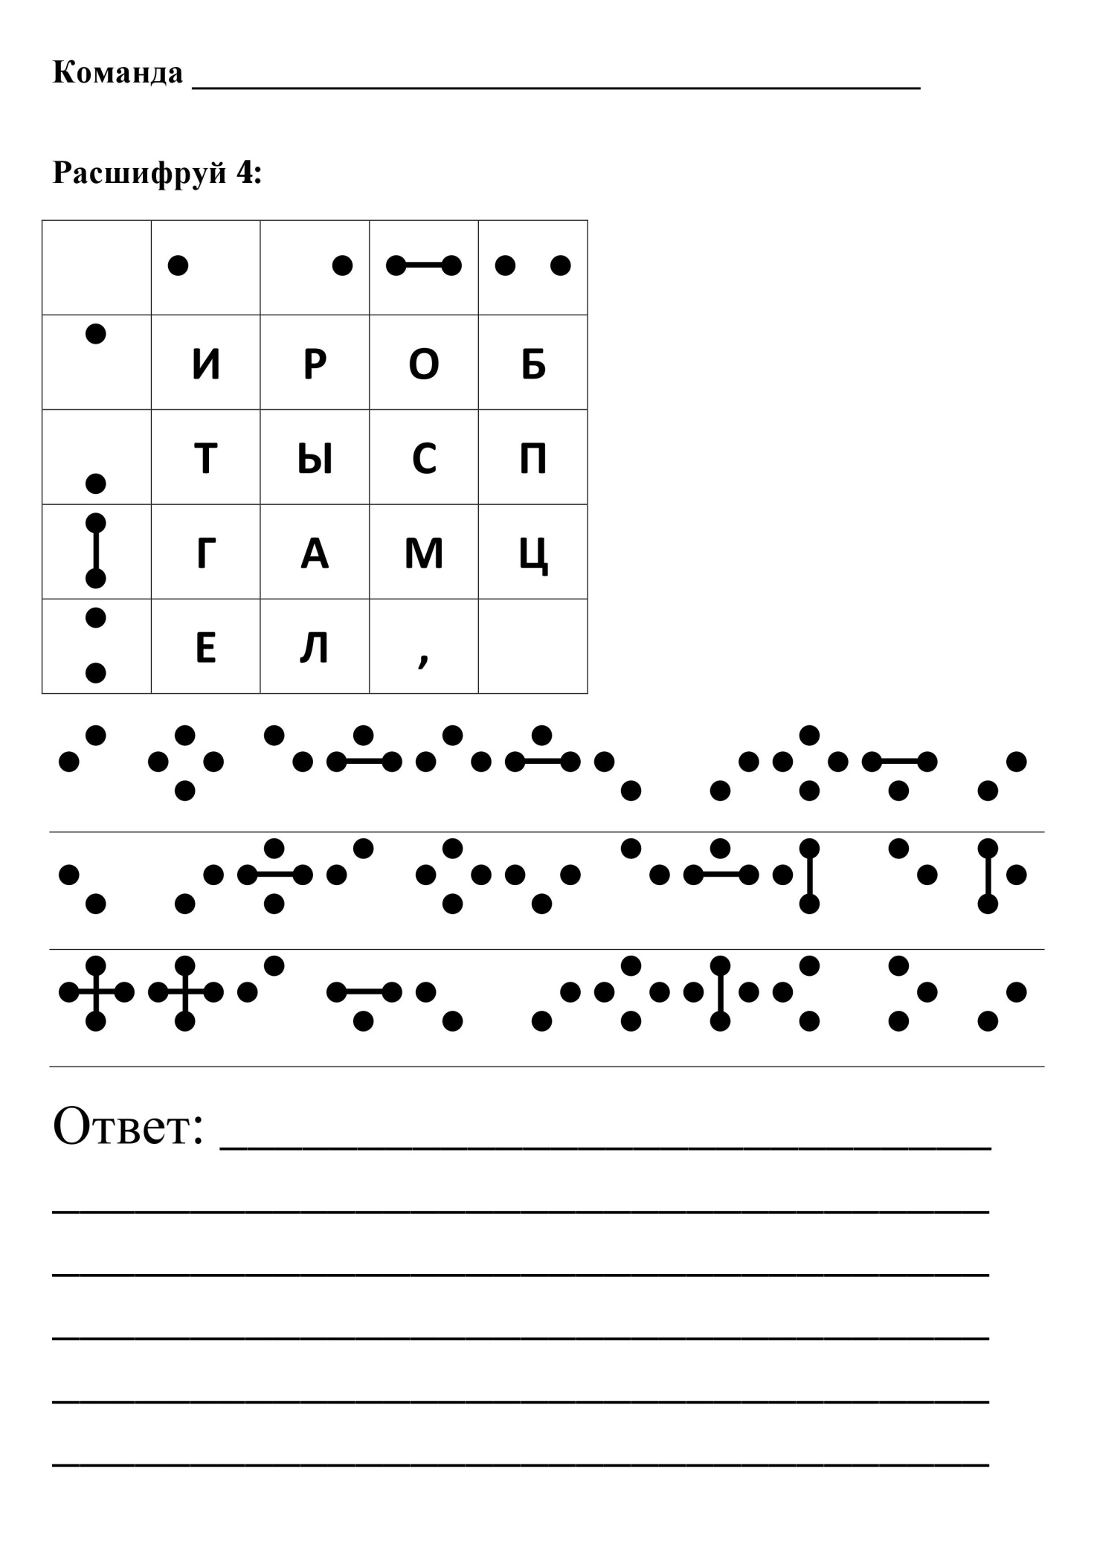

1. ***Составь слова.***

***Перед вами лежат листки со словами. Ваша задача составить как можно больше слов (существительных) из букв этого слова. Каждая буква может использоваться только один раз. Если в исходном слове 2 буквы О, то в итоговом слове их не может быть 3***

|  |
| --- |
| ПОЛИСПАСТ |
| ШЕСТЕРЕНКА |
| ДИФФЕРЕНЦИАЛ |

## [«Папины помощники»](http://vospitatel.com.ua/zaniatia/ranniy-vozrast/papiny-pomoschniki-3god.html)

***Попроси пап, дедушек, старших братьев помочь тебе и ответь на вопросы:***

1. **Какой клин легче вбивать?**

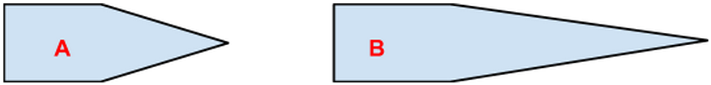

1. **Какой винт быстрее ввинтить?**
2. **А какой легче?**

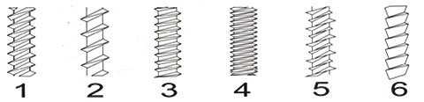

|  |  |  |  |
| --- | --- | --- | --- |
| **1** | **2** | **3** | **4** |

1. **Определите шаг винта:**

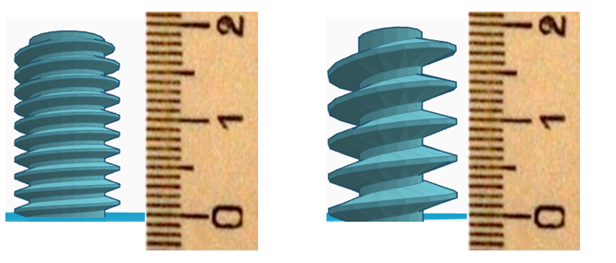

1. ***Ребусы.***

***Настало время конкурса ребусов.***

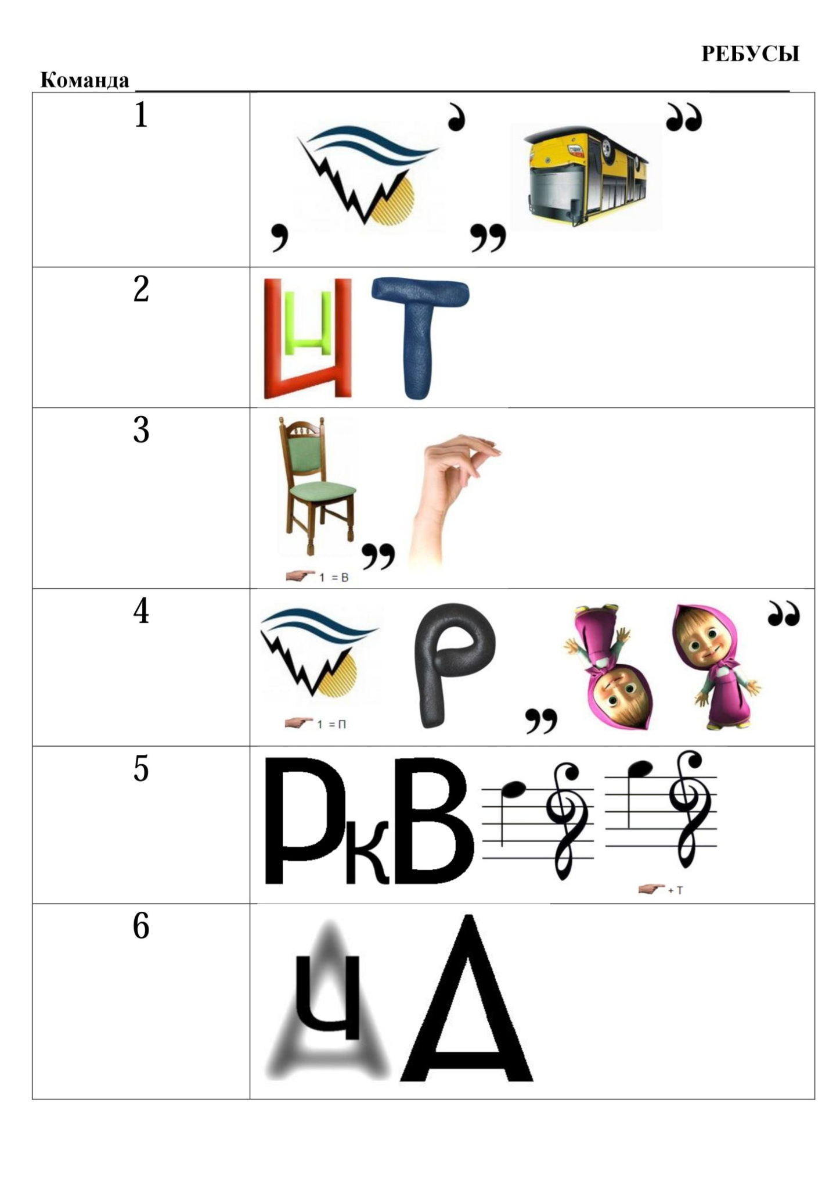

1. **Робототехнический крокодил.**

***Сейчас нам предстоит поиграть в знакомую вам игру "Крокодил".***

***Только слова на этот раз будут связаны с робототехникой.***

***Напомню правила: вам нужно показать пантомимой загаданное слово.***

***Вы не можете говорить в процессе показа, можете только отвечать на вопросы да или нет.***

|  |
| --- |
| **ШЕСТЕРЕНКА** |
| **ЧЕРВЯЧНАЯ ПЕРЕДАЧА** |
| **РЫЧАГ** |
| **ПОЛИСПАСТ** |
| **КУРВИМЕТР** |
| **ОСЬ** |
| **КУБИК 2 НА 4** |
| **НАКЛОННАЯ ПЛОСКОСТЬ** |
| **ВИНТ** |
| **КЛИН** |
| **ПЕРЕДАТОЧНОЕ ЧИСЛО** |
| **РОБОТ** |
| **ШАГ РЕЗЬБЫ** |
| **ПРОТИВОВЕС** |
| **ПЛЕЧО РЫЧАГА** |
| **ВТУЛКА** |
| **БАЛКА С ШИПАМИ** |

***Ребята! Вы успешно справились со всеми заданиями!***

***Все вы молодцы, показали свои знания и умения.***

***Спасибо вам за игру! До новых встреч!***



# Приложения к познавательной игре №1

# «Робот. Робот? Робот!»

1. **Пояснения к кроссворду:**

|  |  |  |  |  |  |  |  |  |  |  |  |
| --- | --- | --- | --- | --- | --- | --- | --- | --- | --- | --- | --- |
| **Д** | **И** | **Ф** | **Ф** | **Е** | **Р** | **Е** | **Н** | **Ц** | **И** | **А** | **Л** |

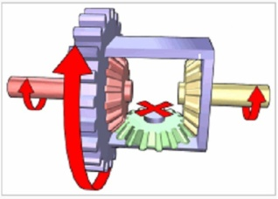 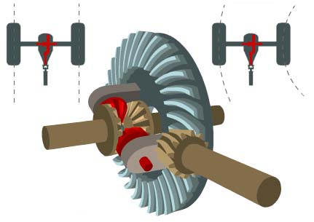

|  |  |  |  |  |
| --- | --- | --- | --- | --- |
| **Ш** | **Т** | **И** | **Ф** | **Т** |

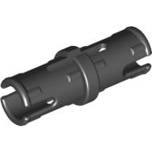

|  |  |  |  |  |  |  |  |  |
| --- | --- | --- | --- | --- | --- | --- | --- | --- |
| **К** | **У** | **Р** | **В** | **И** | **М** | **Е** | **Т** | **Р** |

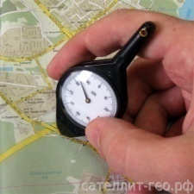

**Курви́метр** (от лат. curvus — изогнутый) — прибор для измерения длины извилистых линий, чаще всего на картах, планах и чертежах.

**Курвиметр** состоит из зубчатого ролика известного диаметра на ручке и счётчика...

Т.е. курвиметр – это колесный или роликовый измеритель расстояния.

**ПОЛИСПАСТ**

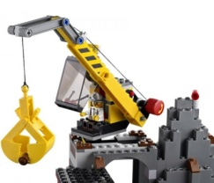 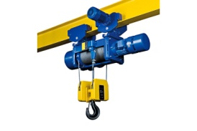 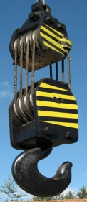

**Полиспаст** — это грузоподъёмное устройство, состоящее из нескольких подвижных и неподвижных блоков огибаемых веревкой, канатом или тросом, позволяющее поднимать грузы с усилием в несколько раз меньшим, чем вес поднимаемого груза.

# Приложения к познавательной игре №2

# «Робот. Робот? Робот!»

1. **Кодировочная таблица:**

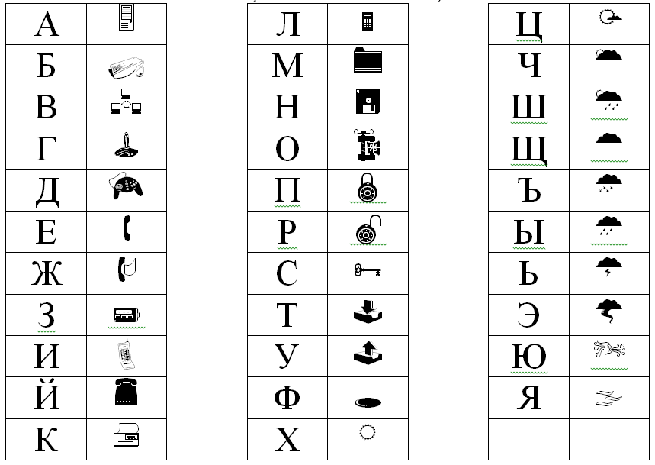

# Рекомендации по использованию и ответы на задания конкурсно - познавательной игры

1. **Кроссворд**

В заданиях 6 и 15 в конце вопроса стоит знак (П) – это означает, что ответом на вопрос будет словосочетание, а в кроссворд нужно записать прилагательное из словосочетания.

|  |  |  |  |  |  |  |  |  |  |  |  |  |  |  |  |  |  |  |  |  |  |  |
| --- | --- | --- | --- | --- | --- | --- | --- | --- | --- | --- | --- | --- | --- | --- | --- | --- | --- | --- | --- | --- | --- | --- |
|  |  |  |  |  |  |  |  |  |  | **Р** |  |  | **В** |  | **Б** |  |  |  |  |  |  |  |
|  |  |  |  | **Д** | **И** | **Ф** | **Ф** | **Е** | **Р** | **Е** | **Н** | **Ц** | **И** | **А** | **Л** |  |  |  |  |  |  |  |
|  |  |  |  |  |  |  |  |  |  | **З** |  |  | **Н** |  | **О** |  |  | **П** |  |  |  |  |
|  |  | **П** | **Л** | **О** | **С** | **К** | **О** | **С** | **Т** | **Ь** |  |  | **Т** |  | **К** | **О** | **Р** | **О** | **Н** | **Н** | **А** | **Я** |
|  |  | **О** |  |  |  |  | **С** |  |  | **Б** |  |  |  |  |  |  |  | **В** |  |  |  |  |
|  |  | **Л** |  | **В** |  |  | **Ь** |  | **Б** | **А** | **Л** | **К** | **А** |  |  | **П** |  | **Ы** |  |  |  |  |
| **Ш** | **Т** | **И** | **Ф** | **Т** |  |  |  |  |  |  |  | **Л** |  |  |  | **Е** |  | **Ш** | **К** | **И** | **В** |  |
|  |  | **С** |  | **У** |  |  |  | **К** | **У** | **Р** | **В** | **И** | **М** | **Е** | **Т** | **Р** |  | **А** |  |  |  |  |
|  |  | **П** |  | **Л** |  |  |  |  |  |  |  | **Н** |  |  |  | **Е** |  | **Ю** |  |  |  |  |
|  |  | **А** |  | **К** |  |  |  |  |  |  |  |  |  |  |  | **Д** |  | **Щ** |  |  |  |  |
|  |  | **С** |  | **А** |  |  |  |  |  |  |  |  |  |  |  | **А** |  | **А** |  |  |  |  |
|  |  | **Т** |  |  |  |  |  |  |  |  |  |  |  |  |  | **Ч** |  | **Я** |  |  |  |  |
|  |  |  |  |  |  |  |  |  |  |  |  |  |  |  |  | **А** |  |  |  |  |  |  |

1. **Шифровка**

Первые две шифровки зашифрованы по принципу первых букв. В качестве подсказки с большой буквы начинается слово "**Слышны**" и "**Абракадабра**". В третьей шифровке закодированы два слова. При кодировании были перемешаны буквы двух слов и затем заменены на символы. Ребята должны составить слово из части букв, а из оставшихся букв – другое слово. В четвертой шифровке необходимо догадаться, что на пересечении строки и столбца находится буква, соответствующая тому символу, который получается наложением знака в заголовке столбца на знак в заголовке строки.

Например, наложение на даст символ .

В этой шифровке зашифрована шуточная пословица.

**Ответы на шифровки:**

1. БАЛКА
2. КОЛЕСО
3. ВТУЛКА ПОЛИСПАСТ
4. И роботы сыты, и программисты целы.
5. **Составь слова**

Из слова, напечатанного на листке, необходимо составить как можно больше слов, обозначающих существительные. Затем ребята могут обменяться словами и листками с ответами и попытаться придумать другие слова, которые еще не записаны на листках.

1. **«Папины помощники»**
2. В
3. 2 4
4. 5 3

1. **Ребусы**

Можно напомнить правила разгадывания:

|  |  |  |  |
| --- | --- | --- | --- |
| Ребус: СУХОВ | ребус "**СУХОВ**" Ребус читается слева направо, сверху вниз. | Ребус: СОН | ребус "**СОН**" Если предмет на рисунке перевернут, то его название читают справа налево. |
| Ребус: МРАК или МАРК | ребус "**МРАК**"  Если возле рисунка изображена "буква вместе со знаком сложения", то необходимо эту букву вставить в название изображенного предмета". | Ребус: ЗАЯЦ | ребус "**ЗАЯЦ**" Если один предмет, цифра или буква изображен за другим, то их названия читаются с добавлением предлога "**перед**" или "**за**" (перед или между названий). |
| Ребус: ЯД | ребус "**ЯД**" Если справа (сверху) от рисунка стоят перевёрнутые запятые (одна или несколько), то отбрасываются буквы в конце слова. | Ребус: ОЧКИ | ребус "**ОЧКИ**" Если слева (внизу) от рисунка стоят запятые (одна или несколько), то отбрасываются первые буквы слова (по количеству запятых). |
| Ребус: ВИД | ребус "**ВИД**" Если предметы, цифры или буквы изображены один в другом, то их названия читаются с добавлением предлога "**в**" (перед или между названий). |  |  |

Ответы:

1. **Робот**
2. **Винт**
3. **Втулка**
4. **Программа**
5. **Курвиметр**
6. **Передача**
7. **Робототехнический крокодил**

До проведения занятия необходимо неоднократно поиграть в игру "Крокодил" по обычным правилам: загадывается слово. Это слово нужно показать, используя пантомиму. Отвечать на вопросы можно только да и нет. Слова вырезаются, сворачиваются в трубочку и помещаются в емкость.

1. ШЕСТЕРЕНКА
2. ЧЕРВЯЧНАЯ ПЕРЕДАЧА
3. РЫЧАГ
4. ПОЛИСПАСТ
5. КУРВИМЕТР
6. ОСЬ
7. КУБИК 2 НА 4
8. НАКЛОННАЯ ПЛОСКОСТЬ
9. ВИНТ
10. КЛИН
11. ПЕРЕДАТОЧНОЕ ЧИСЛО
12. РОБОТ
13. ШАГ РЕЗЬБЫ
14. ПРОТИВОВЕС
15. ПЛЕЧО РЫЧАГА
16. ВТУЛКА
17. БАЛКА С ШИПАМИ